.
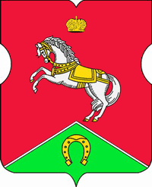

СОВЕТ ДЕПУТАТОВ
муниципального округа
КОНЬКОВО

РЕШЕНИЕ
24.11.2020 8/3
_________________№___________________
О внесении изменений в решение Совета депутатов от 05.10.2017 № 3/3 «О бюджетно-финансовой постоянной комиссии Совета депутатов муниципального округа Коньково»

На основании статьи 11 Устава внутригородского муниципального образования – муниципального округа Коньково

Советом депутатов принято решение:

- Внести изменения в решение Совета депутатов муниципального округа Коньково от 05.10.2017 № 3/3 «О бюджетно-финансовой постоянной комиссии Совета депутатов муниципального округа Коньково», изложив пункт 3 решения в следующей редакции:
«3. Избрать депутата Киселева Виктора Евгеньевича председателем бюджетно–финансовой постоянной комиссии Совета депутатов муниципального округа Коньково».
- Опубликовать настоящее решение в бюллетене «Московский муниципальный вестник», разместить на сайте органов местного самоуправления муниципального округа Коньково www.konkovo-moscow.ru.
- Контроль за исполнением настоящего решения возложить на главу муниципального округа Коньково Малахова С.В.

Глава муниципального округа
Коньково С.В. Малахов

